MỤC LỤC

I. LÝ DO CHỌN ĐỀ TÀI 1
* Lập trình: 1
* Ngôn ngữ lập trình: 1
II. TỔ CHỨC THỰC HIỆN ĐỀ TÀI 2
1. Cơ sở lý luận 2
2. Nội dung, biện pháp thực hiện các giải pháp của đề tài 3
a) Về kiến thức 3
b) Về kĩ năng 4
c. Biện pháp thực hiện 4
* Học các câu lệnh của Logo 4
* Học sử dụng giao diện của phần mềm Logo 6
* Viết chữ trong phần mềm Logo 10
* Làm các phép tính trong Logo 11
* Hướng dẫn làm bài tập 12
TIẾT HỌC MINH HỌA 1 – Đối tượng học sinh lớp 4 19
TIẾT HỌC MINH HỌA 2 – Đối tượng học sinh lớp 5 23
III. HIỆU QUẢ CỦA ĐỀ TÀI 27
IV. ĐỀ XUẤT, KHUYẾN NGHỊ KHẢ NĂNG ÁP DỤNG 28
• Những đề xuất 28
V. TÀI LIỆU THAM KHẢO 29

ĐỀ TÀI: HỌC LẬP TRÌNH Ở BẬC TIỂU HỌC THÔNG QUA PHẦN MỀM LOGO

LÝ DO CHỌN ĐỀ TÀI
Thế giới của chúng ta là thế giới của kỉ nguyên công nghệ và vũ trụ, con người đang tiến đến một kỉ nguyên mới điều mà tổ tiên chúng ta chưa nghĩ đến hoặc cha ông ta nghĩ đó là siêu tưởng điều không thể và chắc chỉ có ở thế giới của thần tiên. Vũ trụ là bí ẩn vô tận chúng ta không hiểu hết, một bộ phận con người đã tìm hiểu cái đó, bộ phận còn lại đang sáng tạo ra cái gọi là công nghệ, với tôi và các bạn đang là người sử dụng công nghệ. Thế giới cứ tiếp tục phát triển và chúng ta cũng thế, từ thế hệ này sang thế hệ khác việc giáo dục luôn là trung tâm của tri thức, có nó mọi thứ mới càng được tìm hiểu và trở lên rõ ràng hơn .Vậy bạn đang sống trong thời đài công nghệ việc bạn nghĩ là gì tôi không biết còn tôi với đề tài này tôi muốn reo một chút tình yêu với công nghệ thông qua một phần mềm đó là phần mềm lập trình logo. Thế nào là lập trình?

* Lập trình:
Lập trình là việc sử dụng cấu trúc dữ liệu và các lệnh của ngôn ngữ lập trình cụ thể để mô tả dữ liệu và diễn đạt các thao tác của thuật toán.

* Ngôn ngữ lập trình:
Là ngôn ngữ dùng để diễn tả thuật toán sao cho máy tính hiểu và thực hiện được. Có 3 loại NNLT:
- Ngôn ngữ máy.
- Hợp ngữ.
- Ngôn ngữ bậc cao.
- Ngôn ngữ máy : Các lệnh được mã hóa bằng các kí hiệu 0 – 1. Chương trình được viết trên ngôn ngữ máy có thể được nạp vào bộ nhớ và thực hiện ngay.
- Hợp ngữ: sử dụng các từ viết tắt tiếng Anh để diễn tả câu lệnh.
- Ngôn ngữ bậc cao : Các lệnh được mã hóa bằng một ngôn ngữ gần với ngôn ngữ Tiếng Anh. Chương trình viết trên ngôn ngữ bậc cao phải được chuyển đổi thành chương trình trên ngôn ngữ máy mới có thể thực hiện được.
- Phải sử dụng một chương trình dịch để chuyển đổi.
- Lập trình bằng ngôn ngữ bậc cao dễ viết hơn vì các lệnh được mã hóa gần với ngôn ngữ tự nhiên. Lập trình trên ngôn ngữ máy rất khó, thường các chuyên gia lập trình mới lập trình được.
Lập trình là một ngành học khó và đòi hỏi người học phải có trí tuệ cũng như sự chăm chỉ thì mới theo học được. Tình yêu với công nghệ, yêu công việc lập trình và cũng để tìm ra nhưng mầm non yêu thích công nghệ và ham mê với nó, nhằm có kế hoạch định hướng và bồi dưỡng cho các em để có thể phát triển tiềm năng của mình, biến sự yêu thích đó thành một sức mạnh để sau này có khả năng góp phần xây dựng ngành công nghệ phát triển cũng như góp phần xây dựng nền công nghệ nước nhà ngày càng vững mạnh.
Đối với chương trình tiểu học thì lập trình là một khái niệm quá khó và khó lòng có thể thực hiện vì trình độ của các em còn chưa đủ để hiểu và để học nhưng cũng chính từ điều đó mà những người đi trước, những người yêu công nghệ, lập trình đã tạo ra một phần mềm để giúp các em sớm có định hướng và tiếp cần một cách thoải mái nhất đó là phần mềm Microsoft Windown Logo
Phần mềm Microsoft Windown Logo (hay gọi tắt là Logo) như một trò chơi điều khiển nhằm kích thích trí tò mò, cũng như sáng tạo của trẻ em. Sáng tạo về hình học về cách viết chữ bằng kiểu lập trình, chơi đàn làm tính …. Nó dựa trên những nền tảng cơ bản của lập trình nên các em sớm có khái niệm thế nào là lập trình và điều khiển.
Qua quá trình nghiên cứu tôi đã chọn đề tài “Học lập trình ở bậc tiểu học thông qua phần mềm Logo.” Nhằm giúp các em có các buổi học thật là lý thú và bổ ích và quan trong hơn tạo một nền tảng cho thế giới của chúng ta trong tương lai. Thế giới mà được tiên đoán là thế giới của công nghệ mà ở đó linh hồn của thế giới công nghệ là các nhà lập trình.

TỔ CHỨC THỰC HIỆN ĐỀ TÀI

1. Cơ sở lý luận
- Logo được thiết kế và phát triển vào những năm sáu mươi của thế kỉ trước bởi ba tác giả chính là Seymour Paper, Deniel Bobrow và Wallace Feurzeig tại phòng trí tuệ nhân tạo cảu MIT (học viện công nghệ Masachusetts).
- Logo là phần mềm duy nhất và không có phần mềm nào khác có tính năng tương tự. Bản chất, Logo là một ngôn ngữ lập trình, có đầy đủ các đặc điểm của một ngôn ngữ máy tính, xuất phát từ ngôn ngữ LISP, ngôn ngữ của trí tuệ nhân tạo. Logo có bảng kí tự, từ khóa riêng, cú phát riêng và khá chặt chẽ. Do vậy, khi thực hành các câu lệnh của Logo, giáo viên cần lưu ý để tránh cho học sinh tùy tiện áp dụng ngôn ngữ thông thường cho câu lệnh.
- Tuy nhiên bên cạnh tính chất chữ thì ngôn ngữ Logo, đặc biệt là các từ khóa mang tính gợi mở cao, gần gũi với ngôn ngữ tự nhiên của trẻ thơ, thân thiện với người dùng. Nếu tận dụng được ưu thế này sẽ thuận tiện cho việc tìm hiểu, khám phá một vi thế giới mà các tác giả đã dày công kiến tạo cho trẻ nhỏ. Nhưng quan trong hơn, Logo là ngôn ngữ để học. Nó là công cụ đúng nghĩa để hỗ trợ thực hiện quá trình học và suy nghĩ bằng cách khuyến khích học sinh tìm tòi khám phá. Logo không giới hạn ở một chủ đề hoặc phạm vi nào cả. Tuy nhiên nó có ích nhất để khám phá toán học. Nhờ có môi trường đồ họa, trong đó Rùa có khả năng di chuyển những khoảng cách khác nhau và quay những góc khác nhau và việc học hình học bằng cách dựng hình và khảo sát tính chất các hình làm cho Logo trở thành một công cụ học tập rất tốt. Mặc dù được thiết kế để dành cho trẻ em nhưng Logo đang được dùng trong nhiều trường từ nhà trẻ tới đại học. Có thể nói” Không có trần và không có sàn ” dành cho người dùng Lgo. Trong nhà trường, trước hết là trường tiểu học, Logo được đưa vào nhằm cung cấp cho trẻ nhỏ một vi thế giới để các em tự thám hiểm, khám phá.

2. Nội dung, biện pháp thực hiện các giải pháp của đề tài
* Phân bố thời lượng :
- Đối với lớp 4:
Bài 1: Bước đầu làm quen với logo : 2 tiết
Bài 2: Các lệnh của Logo : 2 tiết
Bài 3: Lệnh viết chữ tính toán : 2 tiết
Bài 4 : Luyện tập : 2 tiết
Bài 5: Sử dụng câu lệnh lặp : 2 tiết
Bài 6: Luyện tập: 2 tiết
- Đối với lớp 5:
Bài 1: Những gì em đã biết : 2 tiết
Bài 2: Câu lệnh lặp lồng nhau : 2 tiết
Bài 3: Thủ tục trong logo: 2 tiết
Bài 4: Thủ tục trong logo(tiếp): 2 tiết
Bài 5: Luyện tập về thủ tục : 2 tiết
Bài 6: Thay đổi màu và nét vẽ bằng câu lệnh : 2 tiết
* Mục tiêu cần đạt được khi học phần mềm logo

a) Về kiến thức
- Nhận biết được biểu tượng của phần mềm Microsoft Windows Logo trên màn hình nền
- Nhận biết:
+ Màn hình chính
+ Cửa sổ lệnh
+ Ngăn gõ lệnh
+ Ngăn chứa các lệnh đã viết
+ Hình tam giác biểu tượng của Rùa ở mỗi vị trí.
- Biết tên các câu lệnh đơn giản và giải thích được chức năng của mỗi lệnh
- Biết tổ chức các câu lệnh đơn giản theo thứ tự để được các câu lệnh phức tạp.
- Biết chia cắt một công việc thành các đơn vị nhỏ để thực hiện. Bước đầu hình thành các yếu tố cơ sở của thuật toán và quy tình.
- Tìm hiểu câu lệnh lặp Repeat lồng nhau, cách nhận dạng, cách viết, tác dụng.
- Làm quen khái niệm thủ tục dùng trong đời sống theo nghĩa nhóm một số các thao tác có trật tự để hoàn chỉnh một công việc trong một tên gọi. Từ đó có mỗi liên hệ trực quan để dễ năm được khái niệm thủ tục trong Logo.
- Nắm được các thành phần của một thủ tục trong Logo
+ Nhận biết khởi đầu từ khóa TO, dấu hiệu kết thúc từ khóa END của một thủ tục.
+ Biết các quy ước cơ bản trong cách đặt tên thủ tục của LOGO
+ Nhận biết phần thân thủ tục, biết cách viết các câu lệnh trong thân thủ tục.
- Mở được cửa sổ soạn thảo, lưu một thủ tục, gọi một thủ tục đã lưu
- Sử dụng câu lệnh LABEL, PRINT để viết chữ, làm các phép tính đơn giản.
- Biết tiếp tục tự khám phá, tìm hiểu phần mềm Logo

b) Về kĩ năng
- Biết khởi động và thoát khỏi phần mềm Logo
- Biết thử nghiệm từng lệnh rời rạc của Logo, lệnh lặp, sử dụng lệnh viết thủ tục chương trình, các lệnh đã giới thiệu để điều khiển rùa vẽ được những hình đơn giản và một số hình được tạo bởi từ những hình đơn giản. Dần hoàn chỉnh các thao tác cơ bản để làm việc trong môi trường LOGO. Gõ lệnh thành thạo và theo dõi được kết quả, ghi lại kết quả làm việc thành tệp.
- Thay đổi được màu vẽ, nét bút bằng menu hoặc câu lệnh.

c. Biện pháp thực hiện
- Khi học sinh thực hiện bài tập thì phải học những câu lệnh để có thế giải quyết những bài tập.

* Học các câu lệnh của Logo
- Để làm được một bài toán hay viết chương trình thủ tục với logo thì câu lệnh được coi như một công cụ không thể thiếu, nó được coi là ngôn ngữ để giao tiếp và ra lệnh điều khiển máy tính vì vậy nếu như không học và không thuộc thì chúng ta cũng không thể nào tiếp cận được chính vị vậy việc đầu tiên và quan trọng nhất chính là học ngôn ngữ giao tiếp của Logo chính là các câu lệnh
- GV Yêu cầu học sinh học thuộc các câu lệnh của Logo: Để học sinh nhanh thuộc và không nhầm lẫn giáo viên yêu cầu học sinh học câu lệnh theo nhóm lệnh.

VD1: Các câu lệnh đối lập nhau (câu lệnh viết tắt )
- Fd n : Tiến về phía trước n bước | - Bk n : Lùi về phía sau n bước
- RT k : Quay phải k độ | - LT k : Quay trái k độ
- HT : Rùa ẩn mình | - ST: Rùa hiện hình
- CS : Xóa toàn bộ sân chơi rùa về vị trí ban đầu | - Clean: Xóa toàn bộ sân chơi rùa ở vị trí hiện tại
- PU: Rùa nhấc bút ( không vẽ nữa ) | - PD: Rùa hạ bút ( tiếp tục vẽ)
Các câu lệnh đối lập nhau (câu lệnh đầy đủ )
- Forward n : Tiến về phía trước n bước | - Back n : Lùi về phía sau n bước
- RighT k : Quay phải k độ | - LifT k : Quay trái k độ
- HideTurtle : Rùa ẩn mình | - ShowTurtle: Rùa hiện hình
- ClearScreen : Xóa toàn bộ sân chơi rùa về vị trí ban đầu | - Clean: Xóa toàn bộ sân chơi rùa ở vị trí hiện tại
- PenUp: Rùa nhấc bút ( không vẽ nữa ) | - PenDown: Rùa hạ bút ( tiếp tục vẽ)
VD2: Câu lệnh không đối lập
- Repeat n [ ] : Rùa lặp lại n lần
+ Câu lệnh lặp đơn: REPEAT 4 [FD 50 RT 90]
Vẽ được hình 
- Repeat n [ repeat n [ ...].... ]
+ Câu lệnh lặp lồng nhau : REPEAT 6 [REPEAT 4 [FD 50 RT 90] RT 45]
Vẽ được hình : 
- Wait n : làm chậm bước đi của rùa trong n tích
Wait 60 : làm chậm bước đi của rùa trong 60 tích(60 tích = 1s)
- Home: rùa về vị trí hiện tại không xóa
- Bye: Thoát khỏi chương trình logo
VD3: Câu lệnh thay đổi màu và nét bút

- SETPENCOLOR 0 : Màu đen  - SETPENCOLOR 1 : Màu xanh trời  - SETPENCOLOR 2 : Màu xanh lá  - SETPENCOLOR 3 : Màu xanh lơ  - SETPENCOLOR 4 : Màu đỏ  - SETPENCOLOR 5 : Màu hồng | - SETPENCOLOR 6 : Màu vàng  - SETPENCOLOR 7 : Màu trắng  - SETPENCOLOR 8 : Màu nâu  - SETPENCOLOR 15 : Màu ghi nhạt  - SETPENCOLOR 14 : Màu cam  - SETPENCOLOR 11 : màu xanh ...
VD3: Một số lệnh ngoài chương trình
- Circle n (n độ dài bán kính): Vẽ đường tròn có sẵn
- Ellipse n m : Lệnh vẽ hình elips
- Fill : tô màu một vùng khép kín có chứa rùa ở bên trong hình
- Sound : câu lệnh chơi nhạc
- Đối với học sinh lớp 4 GV cho một bài kiểm tra các câu lệnh, các em thực hiện đánh máy trên phần mềm word theo nhóm. Yêu cầu học sinh ghi lại bài làm đó trên máy tính, mục đích để các em rà soát lại mình và bàn luận cùng các bạn trong nhóm để nhớ lại các câu lệnh đúng nhất.. Sau đó cho các em hoàn thành phiếu bài tập, phiếu này phát cho từng em được Giáo viên thu lại kiểm tra xem em nào đã thuộc hết, em nào chưa thuộc đốc thúc học sinh học thuộc để kiểm tra lần sau.
- Đối với học sinh lớp 5: Cho học sinh ôn tập kiến thức của lớp 4 trong bài đầu tiên sau đó cũng phát một phiếu học tập để kiểm tra từng em sau một năm học các em còn nhớ được bao nhiêu phần trăm của câu lệnh để giáo viên có biện pháp nhắc nhở đốc thúc, kiểm tra để các em học và thuộc câu lệnh.

* Học sử dụng giao diện của phần mềm Logo
Đối với học sinh lớp 4
- GV giới thiệu đôi nét về sự ra đời cũng như biểu tượng của Logo, màn hình làm việc ….
+ Sự ra đời : Logo được thiết kế và phát triển vào những năm sáu mươi của thế kỉ trước bởi ba tác giả chính là Seymour Paper, Deniel Bobrow và Wallace Feurzeig tại phòng trí tuệ nhân tạo của MIT (học viện công nghệ Masachusetts).
Logo được (đọc là Lô gô) là phần mềm máy tính giúp các em vừa học vừa chơi một cách bổ ích. Em học viết các dòng lệnh để điều khiển một chú Rùa di chuyển trên màn hình và Rùa sẽ dùng bút vẽ lại vết của chặng đường đã đi qua.
+ Biểu tượng chương trình 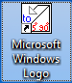
+ Mành hình làm việc :

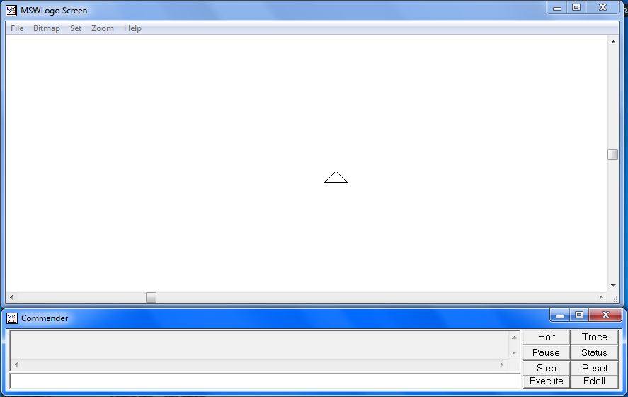

- Mành hình chính là nơi rùa di chuyển và để lại vết trên đó gọi là Sân chơi

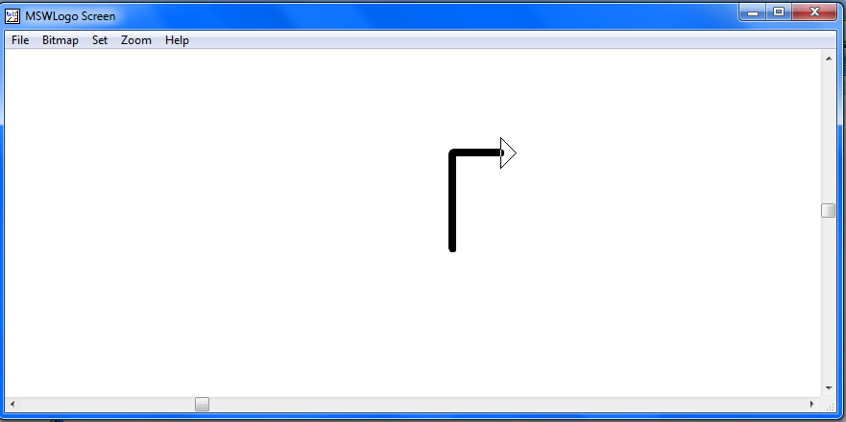

Sân chơi của rùa
Rùa
Hình vẽ mà rùa để lại khi gõ lệnh

- Cửa sổ lệnh : Chia làm hai ngăn, ngăn các dòng lệnh đã viết và ngăn gõ lệnh

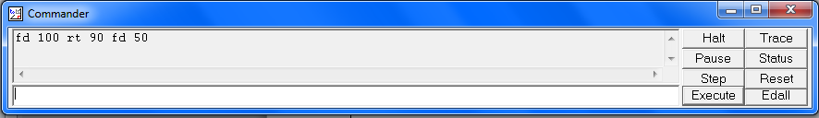
Các dòng lệnh đã viết
Các dòng lệnh đã viết

+ Thay đổi nét bút vẽ của rùa : Vào Set chọn pensize , chọn nét rồi nhấn OK
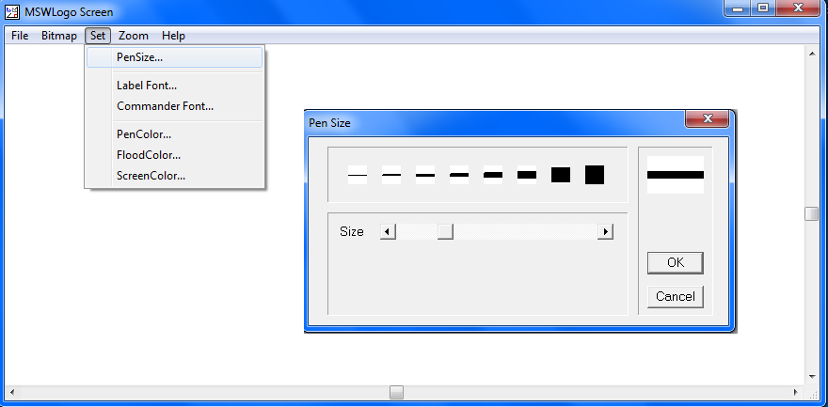

+ Thay đổi màu của bút vẽ: Vào Set chọn pencolor , chọn màu rồi nhấn OK. Có thể căn chỉnh màu theo bảng màu cho sẵn hoặc chọn màu theo ý bằng cách căn chỉnh màu sắc ở vạch chỉ màu Red, Green, Blue.

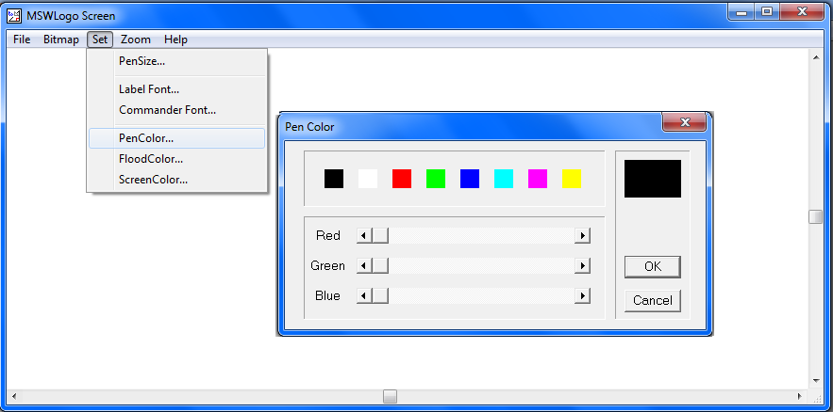
Đối với học sinh lớp 5
+ Thay đổi phông chữ, cỡ chữ : Vào Set chọn pencolor , chọn phông chữ ở ô Font, chọn kiểu phông ở ô Font style, Chọn cỡ chữ ở ô Size rồi nhấn OK
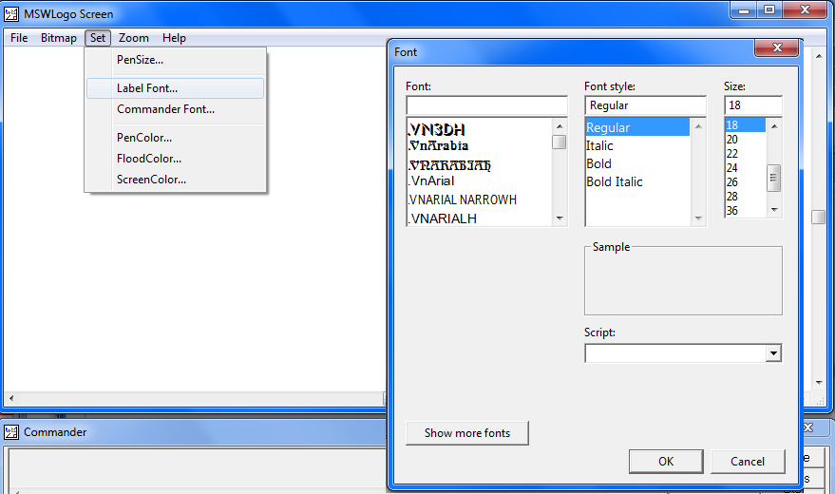

* Viết chữ trong phần mềm Logo
Sử dụng câu lệnh Label
- Với cấu trúc Label “ sẽ cho kết quả hiện thị một từ đơn hoặc viết liền
Chú ý: nếu có dấu cách trong câu thì logo sẽ không hiển thị từ sau dấu cách
Vd: label “ hello

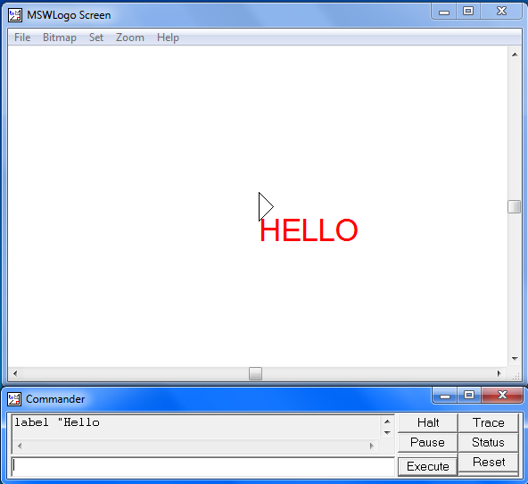

- Với cấu trúc Label [ ] sẽ cho hiển thị kết quả một câu
VD: label [ HELLO VIET NAM]
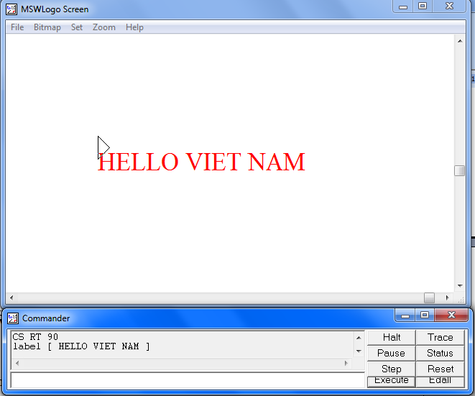

* Làm các phép tính trong Logo
- Lệnh PRINT - Cho hiển trên màn hình kết quả các phép tính : Câu lệnh Print sẽ thực hiện phép tính theo thứ tự ưu tiên mà em đã biết: Phép nhân chia được thực hiện trước, phép cộng và phép trừ được thực hiện sau. Nếu chỉ có cộng và trừ hoặc nhân và chia thì các phép toán được thực hiện từ trái sáng phải. Nếu có dấu ngoặc thì các phép tính trong ngoặc được thực hiện trước.
=> phép cộng ghi dấu +
=> phép trừ ghi dấu –
=> phép chia ghi dấu /
=> phép nhân ghi dấu *
Vd: print 10*5 +25
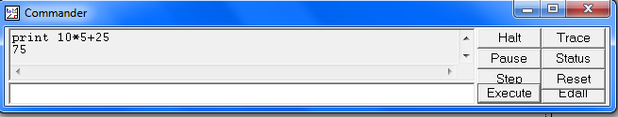
Chú ý: Tránh những con số quá lớn ngoài khả năng đọc của học sinh. Không nên dùng các dấu cách không cần thiết.
- Lệnh SHOW – Cho kết quả tương tự như lệnh Print
Vd: Show 10*5 +25
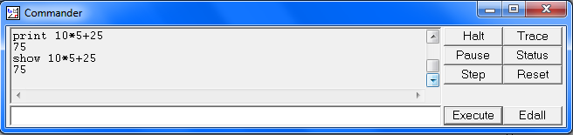
Chú ý: Kết quả của phép tính sẽ hiển thị ở ngăn trên của cửa sổ lệnh sẽ hiện lại dòng lệnh vừa gõ và đáp số của phép tính

* Hướng dẫn làm bài tập
- Đứng trước mỗi bài tập, bài thực hành giáo viên luôn yêu cầu học sinh chia công việc được giao thành những nhiệm vụ nhỏ hơn và cuối cùng dùng các lệnh cơ bản của logo để thực hiện. Sau quá trình phần tich, chia nhỏ bài toán rồi gộp lại, và rèn luyện cho học sinh cách nhìn tổng hợp bài toán. Khuyến khích làm việc tập thể, làm việc theo nhóm, theo dự án.
VD: Em hãy viết các lệnh để rùa vẽ hình sau, góc của hình là 90 độ, độ dài các bậc là 50
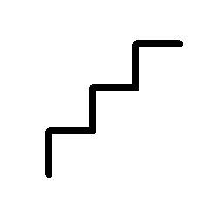
Bước 1: Phân tích hình
- Bậc thang có mấy bậc? (trả lời: có 3 bậc)
- Ba bậc thang này có bằng nhau không ? (ba bậc thang bằng nhau)
- Các bậc có độ dài thế nào ?(có độ dài bằng nhau là 50)
- Các bậc có góc thế nào? (các góc bằng nhau là 90 độ)
Bước 2: Áp dụng câu lệnh để vẽ hình
GV hướng dẫn: Vì 3 bậc giống nhau lên ta vẽ bậc một trước hai bậc còn lại tương tự. Ta xác định góc quay thứ nhất và góc quay thứ hai của bậc thang 1 xem quay trái hay quay phải ( góc quay thứ nhất là quay phải, góc quay thứ hai là quay trái) ta có câu lệnh sau
- Cảnh thứ nhất của hình bậc thang 1 : fd 50 rt 90 
- Cảnh thứ nhất của hình bậc thang 1 : fd 50 lt 90
- 1 bậc cầu thang sau khi hoàn thiện: fd 50 rt 90 50 lt 90 
Tương tự hai bậc thang còn lại
Bước 3: Tổng hợp
Để vẽ được 3 bậc thang ta áp dụng lệnh Repeat để vẽ hình
?/ có 3 bậc thì câu lệnh là repeat mấy ? (repeat 3)

? Vậy ta vẽ lặp lại cái gì? (lặp lại câu lệnh vẽ một bậc thang)
Ta có:
Repeat 3[FD 50 RT 90 FD 50 LT 90 ] 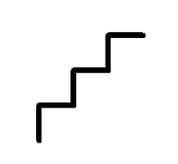
- Nếu câu lệnh phức tạp. Giáo viên có thể thêm lệnh wait n vào sau mỗi câu lệnh đơn lẻ để quá trình thực hiện được chậm lại, giúp việc quan sát được thuận lợi hơn.
- VD : Repeat 3[FD 50 RT 90 wait 20 FD 50 LT 90 wait 20 ]
VD: Vẽ hình sau: 
Gợi ý: cạnh của tam giác là 100 góc của tam giác là 120 độ , góc quay của mỗi tam giác là 72 độ
Bước 1: Phân tích hình :
- Bông hoa có mấy cánh? (có 5 cánh )
- Mỗi cánh hoa là hình gì ? (hình tam giác)
- Đầu tiên ta vẽ hình tam giác trước:
REPEAT 3 [FD 100 RT 120 ] | 

- Tiếp theo vẽ các hình còn lại để ra một bông hoa
GV hướng dẫn : Vậy cả bông hoa là có 5 hình tam giác đi tìm góc quay của mỗi cánh hoa này. Ta thấy 5 cánh chụm lại ở đỉnh của tam giác quanh một đường tròn, mà đường tròn là 360 độ vậy ta lấy 360: 5 được 72 ra góc quay của một tam giác. Và ta có 1 lần quay góc 72 độ cho 1 tam giác vậy có 5 tam giác thì ta có 5 lần .
REPEAT 5 [ REPEAT 3 [FD 100 RT 120 ] RT 72 | 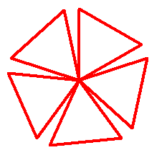
- Cho thêm lệnh WAIT để học sinh quan sát quá trình vẽ hình dễ hơn. Cho lệnh WAIT 60 (làm chậm bước đi của rùa trong 60 tích (60 tích = 1 giây))
- Mỗi dạng câu lệnh có một ví dụ gợi ý hoặc hướng dẫn có minh họa bằng hình ảnh để các em có thể tiếp thu dễ hơn.

LẦN 1  REPEAT 5 [ REPEAT 3 [FD 100 RT 120 ] WAIT 60 RT 72 | 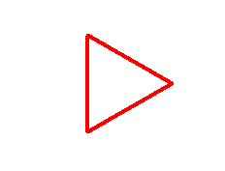
LẦN 2 | 
LẦN 3 | 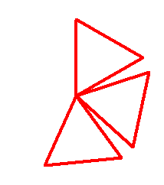
LẦN 4 | 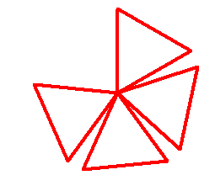
LẦN 5
- Giáo viên là người chủ động và trực tiếp giảng dạy cho học sinh bằng nhiều hình thức mà đa phần là sử dụng cách truyền đạt qua các câu lệnh, bài tập thực tế có sử dụng các phương tiền hỗ trợ như máy tính, máy chiếu, hoặc đoạn video…
- Các dạng câu lệnh đã được viết và lập trình sẵn. Đối với những hình khó thường có các câu lệnh viết sẵn để học sinh phân tích khám phá.
VD: các hình sau
Hình mẫu | Thủ tục chính và câu lệnh | Thủ tục con
 | TO coxaygio; vẽ cối xay gió  REPEAT 8 [FD 40 laco BK 40 RT 45 ]  END | TO laco  REPEAT 4 [FD 20 RT 90]  END
 | TO hinhhoalucgiac  REPEAT 6 [lucgiac FD 60 RT 60 ]  END | TO lucgiac  REPEAT 6 [FD 30 RT 60]  END
 | repeat 8 [repeat 6 [fd 36 rt 60 ] rt 45]
 | TO hinhhochoa  REPEAT 24[ duongtron FD 15 RT 360/24]  END | TO duongtron  REPEAT 24 [FD 5 RT 15]  END

* Các dạng bài tập : Mục đích để củng cố ôn lại kiến thức đã học và làm bước đệm cho những bài tập ở mức độ khó hơn. Sau đó là đánh giá năng lực của học sinh với môn học.
1/ Bài tập yêu cầu xác định đúng - sai
Ví dụ:
- Điền Đ vào ô vuông câu đúng nghĩa hoặc S vào ô vuông câu sai nghĩa.
Câu lệnh nào vẽ hình tam giác.
- REPEAT 3 [FD 100 RT 120]

- REPEAT 3 [FD 100, RT 120]
- REPEAT 4 [FD 100 RT 120]
- Khoanh vào câu sai trong những câu sau :
A. CS REPEAT 8 [REPEAT 3 [FD 60 RT 120] RT 45]
B. CLEARSREEN REPEAT 5[ REPEAT 4 [FD 60/ RT 90] RT 72]
C. CS REPEAT 5[ REPEAT 6WAIT60 [FD 60 RT 60] RT 72]

c) Khoanh vào câu trả lời đúng trong những câu sau.
A. Câu lệnh wait 60 trong câu lệnh CS REPEAT 6 [FD 50 wait 60 RT 90 wait 60] có ý nghĩa là làm chậm bước vẽ cạnh hình lục giác và góc quay của hình lục giác trong 60 tích.
B. Câu lệnh tạo thủ tục SetpenSize
C. Đóng cửa sổ soạn thảo và lưu thủ tục vào bộ nhớ bằng cách náy vào File/ Save and Exit.
D. Câu lệnh gõ chữ trong logo là: LABEL “Xin chào
2/ Bài tập yêu cầu lựa chọn phương án trả lời thích hợp.
a) Em hãy chọn câu sai nghĩa trong các câu lệnh của Logo
  - Lệnh CS là Rùa về vị trí xuất phát và xóa toàn bộ sân chơi
  - Lệnh Clean là xóa màn hình, Rùa ở vị trí hiện tại
  - Lệnh Home Rùa về chính giữa sân chơi, xóa toàn bộ sân chơi
  - Không thể viết nhiều lệnh trên một dòng.
  - Lệnh trước cách lệnh sau một dấu cách
  - Không thể viết nhiều lệnh trên một dòng
b) Hãy gạch dưới cụm từ thích hợp để có các câu đúng dưới đây.
A. Thay đổi nét bút chọn (set/ pensize, set / pencolor, set / label Font)
B. Một số lệnh chỉ có phần số(phần chữ, phần thập phân). Phần chữ trong câu lệnh không phân biệt chữ hoa(chữ thường, chữ cách điệu)
C. Khi mặt trời thay thế mặt trăng là trời sáng, thời gian chơi (vẫn còn, đã hết)
3/ Trắc nghiệm đối chiếu cặp đôi (ghép đôi) :
Ví dụ: Nối thông tin ở cột A với thông tin ở cột B sao cho phù hợp với nội dung:

A B
- nRT k : Quay phải k độ |  | - RighT k
- HT : Rùa ẩn mình |  | - ClearScreen
- CS : Xóa toàn bộ sân chơi rùa về vị trí ban đầu |  | - BacK n
- PU: Rùa nhấc bút ( không vẽ nữa ) |  | - ShowTurtle
- Bk n : Lùi về phía sau n bước |  | - HideTurtle
- LT k : Quay trái k độ |  | - LifT k
- ST: Rùa hiện hình |  | - PenUP
- Clean: Xóa toàn bộ sân chơi rùa ở vị trí hiện tại |  | - Forward n
- PD: Rùa hạ bút ( tiếp tục vẽ) |  | - PENDOWN

Ví dụ: Hãy ghép câu lệnh với hình kết quả tương ứng (Chú ý góc quay và vị trí của rùa)
Lệnh 1  REPEAT 3 [ FD 60 RT 120 ] |  | 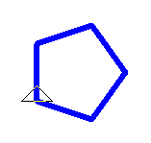
Lệnh 2  REPEAT 3 [ RT 120 FD 60 ] |  | 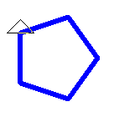
Lệnh 3  REPEAT 5 [FD 60 RT 72 ] |  | 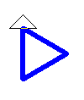
Lệnh 3  REPEAT 5 [RT 72 FD 60] |  | 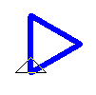

4/ Lựa chọn từ ngữ thích hợp để điền vào chỗ còn thiếu (dạng câu hỏi điền khuyết).
Ví dụ:
a) Điền câu lệnh thích hợp vào chỗ trống (…) để được câu lệnh hoàn chỉnh vẽ các hình, hình chữ nhật, vuông, hình tam giác, bông hoa năm cánh, bông hoa tám cạnh
A) REPEAT … [ FD 100 …. 90 FD 50 RT …..]
B) REPEAT 3 …FD 100 ……120..]
C) REPEAT 5 [ ..................6 [FD ...... RT 60]...
D) REPEAT ..... [ ..................6 [FD 100 RT ....]...
b) Điền ý nghĩa của các câu lệnh sau:
RT 130
LT 160
CS BK 20
PU Clean FD 20
ST FD 100 RT 120
b) Điền ý nghĩa của các lệnh sau trong chương trình Logo
- Home:
- Cs (ClearScreen )
- FD (Forward)
- RT k (right k ):
LT k (Left k )
5/ Chỉnh sửa các câu lệnh sao cho đúng
FD 100
RT, 90
FD200 RT 90
REPEAT6 [FD100,RT60]
6/ Sử dụng câu lệnh đã học Vẽ khán đài giống như hình
( có thể dùng lệnh đơn hoặc câu lệnh lặp repeat)

7/ Hãy chuyển câu lệnh dưới đây thành hai thủ tục, thủ tục tạo hình hoatuyet. Sử dụng thủ tục này để việc thủ bonghoatuyet.
REPEAT 6 [FD 50 REPEAT 6 FD 10 BK 10 RT 60]BK 50 RT 60]
Bông hoa tuyết   | Bông hoa tuyết  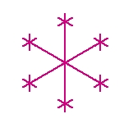
Trong câu lênh trên, bông hoa tuyết có 6 cánh, mỗi cánh có 6 chi tiết. Hãy thay đổi các con số để bông tuyết có nhiều hoặc ít hơn cánh hoa, mỗi cánh đều có chi tiết hơn. Thêm câu lệnh để đổi màu bút
HD: Với câu lệnh lặp lồng nhau thì câu lệnh repeat ở trong bao giờ cũng là thủ tục con, còn câu lệnh repeat ở ngoài cũng là thủ tục chính.
Thay đổi câu lệnh
Câu lệnh cũ được hình :
REPEAT 6 [FD 50 REPEAT 6 FD 10 BK 10 RT 60]BK 50 RT 60]
Câu lệnh mới được hình 
REPEAT 12 [FD 50 REPEAT 6 [FD 10 BK 10 RT 60]BK 50 RT 30]
8/ Em hãy thực hiện một vài phép tính bằng lệnh print , show.
      - (150 - 10 x 5 ) : 2
      - 10 + 5 x (7 - 5 ) – 10
      - (30 / 2 – 5 x 2 ) x 5 – 10
9/ Sử dụng lệnh label viết chữ theo mẫu
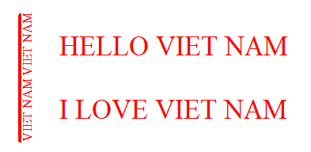

* Với tính chất của môn học tin học như vậy lên tôi đã áp dụng thử vào tiết học dành cho đối tượng học sinh lớp 4, 5

TIẾT HỌC MINH HỌA 1 – Đối tượng học sinh lớp 4
Bài 4: Luyện tập (tiết 1)
- Mục tiêu
* Kiến thức :
- Củng cố kiến thức về các lệnh cơ bản trong logo;
- Rèn luyện kĩ năng sử dụng các lệnh cơ bản.
* Kĩ năng
- Sử dụng câu lệnh để làm bài tập
* Thái độ :
- Yêu thích môn học, muốn tìm tòi khám phá thế giới logo
B . Nhiệm vụ học tập của học sinh
- Cá nhân
- Mỗi học sinh ôn lại kiến thức cũ để làm bài tập trong hoạt động cơ bản:
- Nhóm
+ Làm việc nhóm, hướng dẫn những bạn yếu hơn
C. Tổ chức dạy học trên lớp
I. Ổn định tổ chức
- Cho lớp hát một bài
II. Tiến trình tiết dạy
Nội dung bài học | Hoạt động của giáo viên | Hoạt động của học sinh
A. Hoạt động thực hành  Hoạt đông 1: Ôn lại các lệnh đã học  Hoạt động 2: Làm bài tập | Bài 1<112>  - Treo bảng lệnh hành động của rùa, yc hs viết lệnh viết tắt của rùa  - GV nhận xét nhắc lại các lệnh  - Cho học sinh đọc nối tiếp bảng lệnh  Bài 2  - Yêu cầu học sinh đọc bài tập 2,  - GV yc hs thực hiện trên máy – gọi một em lên chữa bài  - Giáo viên nhận xét.  Bài 3) Viết các lệnh vào chỗ chấm điều khiển Rùa vẽ hình vuông cáo cạnh là 80 bước theo mẫu   - Hình vuông có mấy cạnh bằng nhau?  - Có mấy góc bằng nhau ?  - Sử dụng lệnh nào để vẽ hình?  - GV yêu cầu học sinh giải thích câu lệnh  GV nhận xét: Chúng ta cũng có thể gõ một lần rồi sủ dụng lại câu lệnh ở ngăn chứa lệnh.  Nếu hình có các cạnh và các góc bằng nhau chúng ta lên sử dụng câu lệnh lặp vì nó cho phép là gõ lệnh nhanh hơn. Nêu không dung lệnh lặp câu lệnh trở lên dài và khó nhớ dẫn đến nhầm lẫn câu lệnh. Câu lệnh này các em sẽ được học ở bài tiếp theo  Bài 4) Viết các lệnh để điều khiển Rùa vẽ hình tam giác có chiều dài cạnh là 60 và góc 60 độ theo mẫu. 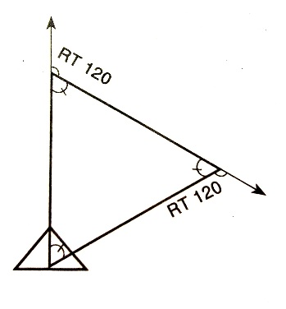  - Tam giác có mấy cạnh bằng nhau?  - Tam giác có mấy góc bằng nhau?  Góc trong của hình tam giác là 60 độ góc ngoài là 120 độ chính là góc quay để vẽ hình. Như vậy khi vẽ hình chúng ta lấy góc quay chứ không lấy góc của hình . Gv chỉ lên hình cho hs biết đâu là góc quay.  - Sử dụng câu lệnh nào để vẽ tam giác?  - GV yêu cầu học sinh giải thích câu lệnh  Bài 5) Viết các lệnh để điều khiển rùa vẽ được như hình dưới. Biết rằng chiều dài mỗi đoạn của nét đứt là 80 buớc 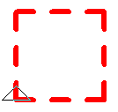  - Giáo viên hướng dẫn – sau đó cho hs làm bài.  - Để tạo ra nét đứt xen kẽ các câu lệnh nhấc bút và hạ bút. Bước đi của rùa được tính kể cả bước nhấc bút, hạ bút.  - Cho hs thảo luận nhóm làm trên máy rồi chữa bài tập  - Gv nhận xét chữa bài làm của học sinh | - HS điền bảng, SGK  - Quan sát  - Lắng nghe  - Đọc nối tiếp  - Đọc  - 1 lên bảng làm, học sinh quan sát nhận xét  - làm bài tập vào vở  - Cho học sinh đọc lại đầu bài, thảo luận nhóm trả lời câu hỏi.  Đại diện Hs trả lời  - Có bốn cạnh bằng nhau  - có 4 góc bằng nhau  Cạnh 1: fd 80 rt 90  Cạnh 2: fd 80 rt 90  Cạnh 3: fd 80 rt 90  Cạnh 4: fd 80 rt 90  - Vì hình có 4 cạnh bằng nhau nên có các câu lệnh giống nhau fd 80 là chiều dài cạnh hình vuông, rt 90 là góc quay của hình vuông đã cho  - fd 80 rt 90 : Vẽ cạnh hình vuông  Học sinh gõ lệnh trên máy kiểm tra  Bài 4)  - Cho học sinh đọc lại gợi ý thảo luận nhóm trả lời câu hỏi.  Đại diện Hs trả lời  - Có 3 cạnh bằng nhau có độ dài 60  - Có 3 góc bằng nhau là 90 độ  - Sử dụng câu fd 60 rt 120  Cạnh 1: fd 60 rt 120  Cạnh 2: fd 60 rt 120  Cạnh 3: fd 60 rt 120  - 3 câu lệnh trên giống nhau vẽ 3 cạnh của tam giác là 60 và góc quay là 120.  Học sinh gõ lệnh trên máy kiểm tra  - Đọc đầu bài  Bài 5) Hs hoạt động nhóm làm bài tập trên máy rồi trả lời câu hỏi  - Đại diện nhóm trả lời  Cạnh 1: fd 80 pu fd 20 pd fd 80 pu fd 80 pd fd 80 rt 90  Cạnh 2: fd 80 pu fd 20 pd fd 80 pu fd 80 pd fd 80 rt 90  Cạnh 3: fd 80 pu fd 20 pd fd 80 pu fd 80 pd fd 80 rt 90  Cạnh 4: fd 80 pu fd 20 pd fd 80 pu fd 80 pd fd 80 rt 90
III. Định hướng học tập tiếp theo
- Cho hs ôn lại câu lệnh Viết chữ lên hình vẽ Label [ nội dung ]
- Về nhà làm bài tập 6,7,8 và T4. chuẩn bị giờ sau ôn tập (tiết 2)

TIẾT HỌC MINH HỌA 2 – Đối tượng học sinh lớp 5
BÀI 5: LUYỆN TẬP VỀ THỦ TỤC (tiết 2)
Sau tiết học học sinh có khả năng:
- Kiến thức :
- Luyện tập các kiến thức đã học về viết, lưu lại và dử dụng thủ tục trong logo
- Rèn luyện thói quen sử dụng thủ tục trong viết chương trình logo.
- Kĩ năng:
- Nâng cao khả năng tư duy khi làm bài tập
- Thuần thục hơn khi giải bài tập với logo bằng thủ tục.
- Thái độ:
- Yêu thích môn tin học;
- Ham học và muốn tìm tòi khám pm Logo.
II. Nhiệm vụ học tập của học sinh
- Cá nhân
- Hoàn thành nội dung bài học
- Nhóm
- Biết phân chia nhiệm vụ thực hành trong nhóm để hoàn thiện nội dung thực hành.
- Giúp đỡ, hướng dẫn bạn trong thực hành.
- III. Tổ chức dạy học trên lớp
Nội dung bài học | Hoạt động giáo viên | Hoạt động học sinh
1 - Ổn định tổ chức:  2. Kiểm tra bài cũ | - Lớp hát một bài  - Kể tên các câu lệnh logo mà em được học.  - Nêu cách tính số góc quay của một hình | - Thực hiện  - Trả lời  - Số góc quay của hình lấy 360 chia cho số cạnh của hình. Hình có 5 cạnh 360/5 = 75  Góc quay của hình là 75
3. Tiến trình tiết dạy  B. HOẠT ĐỘNG THỰC HÀNH  HĐ 1 : Làm bài tập 1  Viết lệnh để rùa vẽ hình bên rồi kiểm tra kết quả trên máy tinh.    Repeat 6[ fd 100 rt 60]  Bài 2: Thêm thủ tục Lucgiac vào câu lệnh vừa để viết để vẽ hình dưới đây rồi kiểm tra kết quả.    Câu lệnh vẽ hình tròn: Repeat 120 [ fd 10 bk 10 rt 3]  Câu lệnh vẽ hình ngũ giác  Repeat 6 [fd 100 rt 60 ]  Câu lệnh lồng:  Repeat 6 [fd 100 Repeat 120 [ fd 10 bk 10 rt 3] rt 60 ]  Thủ tục  To Lucgiac  Repeat 6 [fd 100 Repeat 120 [ fd 10 bk 10 rt 3] rt 60 ]  End  Bài 3:  Lệnh vẽ bông tuyết: Repeat 6 [fd 10 bk 10 rt 60]  * Thủ tục viết bông tuyết: Edit “bongtuyet  To bongtuyet  Repeat 6 [fd 10 bk 10 rt 60]  End  Vào File/ Save and exit  * Thủ tục lục giác: Edit “ lucgiac  To lucgiac  Repeat 6[fd 30 rt 60]  End  Save and exit  Vẽ hình lục giác bông tuyết.  | - Yc hs đọc đầu bài làm bài tập 1  - Nội dung yêu cầu vẽ hình gì?  - Hình có mấy cạnh và các cạnh như thế nào? Ta tìm góc quay của hình như thế nào? Sử dụng câu lệnh lặp để vẽ hình.  - Cho hs viết câu lệnh  - Cho hs thực hành để kiểm chứng câu lệnh.  - Gọi nhóm lên chữa bài trên máy  - Gv đánh giá nhận xét  - Yc hs đọc nội dung bài 2  - Gv gợi ý: Hình là hình lục giác mà ở mỗi góc của hình lại có các hình tròn. Câu lệnh hình tròn chúng ta đã làm ở bài 1 – Hoạt động cơ bản.  Hình tròn cũng được lặp 6 lần vậy câu lệnh là repeat mấy ?  - Hình này sử dụng câu lệnh lặp lồng nhau: câu lệnh lặp vẽ hình tròn nằm trong câu lệnh lặp vẽ hình lục giác  - Hãy viết câu lệnh lặp cho từng hình rồi lồng chúng lại với nhau  - Giáo viên cho hs thảo luân nhóm để vẽ hình  - Gọi nhóm chữa bài và trình bày cách làm của mình.  ? Tại sao em lại cho fd 10 ở hình tròn.  - Yc hs đọc bài tập 3  (GV hỏi đáp hs liên tục để gợi mở giúp hs giải bài tập)  ?/ bông tuyết có mấy cánh ?  ?/ Hình là hình gì có mấy cạnh?  - Như vậy khi thiết lập câu lệnh em sử dung lệnh gì ?  - Lệnh lặp mấy lần? góc quay là bao nhiêu  - Cho hs thảo luận nhóm làm bài  - Gọi nhóm lên chữa bài  - Gv đánh giá nhận xét, chữa bài  Gợi ý:  - Viết thủ tục bông tuyết  - Viết thủ tục lục giác  - Lồng hai câu lệnh lặp giống bài tập 2  - Viết thủ tục cũng giống bài tập 2  - Cho hs thảo luận thực hành máy  - Gọi hs chữa bài.  - Gv kiểm tra , nhận xét đánh giá | - Đọc  - yc vẽ hình ngũ giác.  - Trả lời: Hình có 6 cạnh các cạnh có độ dài bằng nhau. Sử dụng câu lệnh Repeat  - 360/6 = 60 độ  - Repeat 6[ fd 100 rt 60]  - Hs vẽ trên máy  - thực hành  - Đọc  - Lắng nghe  - repeat 6  - Thảo luận  - Làm trên máy  - Nêu cách làm và tạo thủ tục ( Em viết câu lệnh vẽ hình tròn, hình lục giác. Sau đó em đặt câu lệnh vẽ hình tròn vào giữa câu lệnh fd 100 rt 60 của hình lục giác . Em thực hiện câu lệnh tạo thủ tục edit “lucgiac.  Rồi điền câu lệnh lặp vừa lập . sau đó nhấn save and eixit. Rội thực hiện gọi thủ tục )  - Vì để fd 100 thì hình tròn quá lớn che lấp hình lục giác nên ta phải giảm xuống là 10  - Đọc  - Có 6 cánh bằng nhau  - Hình có 6 cạnh bằng nhau  - Sử dụng lệnh lặp repeat  - Lệnh lặp 6 lần góc quay là 60. 360/6 = 60  - Làm bài tập  - Hs chữa bài và trình bày cách làm
Bài 4: Thủ tục vẽ đường tròn 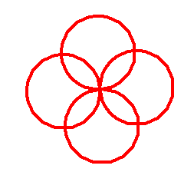  - Câu lệnh vẽ đường tròn: Repeat 60 [ fd 5 rt 6]  - Câu lệnh vẽ hoa đuờng tròn: Repeat 4[Repeat 60 [ fd 5 rt 6] rt 90]  * Thủ tục duongtron: Edit “ duongtron  To duongtron  Repeat 60 [ fd 5 rt 6]  End  Save and exit  * Thủ tục hoaduongtron:  Edit “ hoaduongtron  To duongtron  Repeat 4[Repeat 60[ fd 5 rt 6] rt 90]  End  Vào file /Save and exit | - Yc hs đọc bài tập 4  ?/ Hình là hình gì?  ?/ Hoa đường tròn có mấy cánh  Tượng tự như bài 3 ta sử dụng câu lệnh nào? Góc quay là bào nhiêu?  - Cho hs thảo luận nhóm làm bài  - Gọi nhóm lên chữa bài  - Gv đánh giá nhận xét, chữa bài  Gợi ý: viết duongtron sau đó viết thủ tục hoaduongtron.  - Viết câu lệnh vẽ đường tròn, rồi tạo thủ tục duongtron.  - viết câu lệnh hoa duong tron (câu lệnh đường tròn nằm trong câu lệnh hoa đường tròn), viết thủ tục hoaduongtron | - Đọc  - Hình tròn  - có 4 cánh  - Sử dụng câu lệnh lặp repeat và lặp 4 lần vì có 4 đường tròn giống nhau. Góc có được là 360/4 = 90 độ  - Thảo luận, thực hành máy  - Chữa bài  - Lắng nghe
Định Hướng học tập tiếp theo. | - Cho hs ôn lại cách tạo độ dày cho nét và màu cho nét vẽ.  Giới thiệu câu lệnh Setpensize là tạo độ dày, Setpencolor là tạo màu cho nét. Hai câu lệnh này sẽ được tìm hiểu ở tiết sau  - Yc hs về đọc trước nội dung bài học. | - Theo dõi ghi nhớ

III. HIỆU QUẢ CỦA ĐỀ TÀI
- Kích thích niềm yêu thích của học sinh với tin học nói chung và logo nói riêng
- Kích thích sự sáng tạo, tư duy trong mỗi học sinh
- Khơi dậy sự ham học hỏi, ham hiểu biết, khám phá cái mới
- Kiểm tra, khảo sát được số lượng lớn học sinh.
- Kiểm tra kiến thức của học sinh ở cấp độ nhớ, hiểu một cách hữu hiệu.
- Kiểm tra đánh giá được phạm vi kiến thức tương đối lớn, lượng câu hỏi lớn, bao quát khắp nội dung chương trình sẽ làm tăng độ tin cậy của kết quả đánh giá.
- Học sinh hứng thú tham gia vào tiết học, tiết ôn tập. Tạo không khí học tập sôi nổi, tích cực, nâng cao tinh thần đoàn kết… Các tiết kiểm tra không còn nặng nề.
- Bảng tổng hợp chất lượng môn tin học khối 4
Phân loại học sinh | Trước khi thực hiện đề tài | Sau khi thực hiện đề tài | Nhận xét
Đạt điểm 9,10 | 20 % | 42% | Tăng 22%
Đạt điểm 7,8 | 31 % | 38% | Tăng 7%
Đạt điểm 5,6 | 49 % | 20% | Giảm 29%
Dưới điểm 5 | 0% | 0% | Giảm 0%

- Bảng tổng hợp chất lượng môn tin học khối 5
Phân loại học sinh | Trước khi thực hiện đề tài | Sau khi thực hiện đề tài | Nhận xét
Đạt điểm 9,10 | 25 % | 60% | Tăng 37%
Đạt điểm 7,8 | 32 % | 30% | Giảm 2%
Đạt điểm 5,6 | 43 % | 10 % | Giảm 33%
Dưới điểm 5 | 0% | 0% | Giảm 0%

IV. ĐỀ XUẤT, KHUYẾN NGHỊ KHẢ NĂNG ÁP DỤNG
- Khuyến nghị áp dụng
- Nếu giáo viên sử dụng thường xuyên phương pháp giảng dạy này sẽ khuyến khích học sinh học bao quát cả chương trình, tích nhiều kiến thức, khả năng phân tích, tổng hợp, tư duy tổng hợp.
- Ngoài ra giáo viên có thể áp dụng hình phân tích, tổng hợp vào nhiều thời điểm khác nhau hoặc trong nhiều hoạt động khác nhau như là kiểm tra miệng, kiểm tra kiến thức từng hoạt động, củng cố bài học,… mà lại tốn ít thời gian.
- Việc học môn học có tính logic cao sẽ tạo cho học sinh có tính tư duy tích cực
- Chú ý hơn vào những em có khả năng toán học, vì lập trình cũng là một phần của toán học. Nên có kế hoạch phát triển và hướng các em vào học lập trình logo
- Những đề xuất

- Tăng cường trang thiết bị dạy học: Đủ số lượng trong đó có cả dự phòng để thay thế, đảm bảo chất lượng, hiện đại hoá.
- Đầu tư thêm trang thiết bị công nghệ thông tin.
- Bồi dưỡng những khóa học khai thác và ứng dụng công nghệ thông tin có hiệu quả hơn trong quá trình giảng dạy.
- Bồi dưỡng thêm kiến thức tin học và ngoại ngữ.

V. TÀI LIỆU THAM KHẢO
1. Bài tập tin học 4,5 – Nguyễn Xuân Huy (chủ biên) – NXB Giáo dục Việt Nam – 2012
2. Tài liệu tham khảo học tập tin học – Huỳnh Kim Sen – NXBGD – 2010
3. Sách giáo khoa Cùng học tin học 4, 5- Nguyễn Xuân Huy (chủ biên) – NXB Giáo dục Việt Nam – 2012
4. Sách giáo viên Cùng học tin học 4,5 - Nguyễn Xuân Huy (chủ biên) – NXB Giáo dục Việt Nam – 2012
5. Sách giáo khoa Hướng dẫn học tin học lớp 4,5 – Đào Thái Lai (chủ biên) – Nguyễn Xuân Anh – Trần Ngọc Khoa – Đỗ Trung Tuấn. – NXB Giáo dục Việt Nam - 2017
6. Các website có liên quan: http://www.softronix.com/download/mswlogo65.exe
http://www.softronix.com/logo.html
http://www.vnschool.net/

Hà nội, ngày 19 tháng 05 năm 2018
Tôi xin cam đoan sáng kiến kinh nghiệm
do tôi viết, không sao chép của người khác.

